Муниципальное казенное дошкольное образовательное учреждение «Рыбниковский детский сад «Золотая рыбка» Юр. адрес: 623486, Свердловская область, Каменский район, с. Рыбниковское, ул. Советская 126а, Тел.: (3439) 37-47-47, E-mail: dou-rybnikovo@mail.ru Сайт: http://rybnikovo.ucoz.net

Многофункциональное дидактическое пособие
ЛЭПБУК
«МУЗЫКАЛЬНАЯ ПОЗНАВАЙКА»

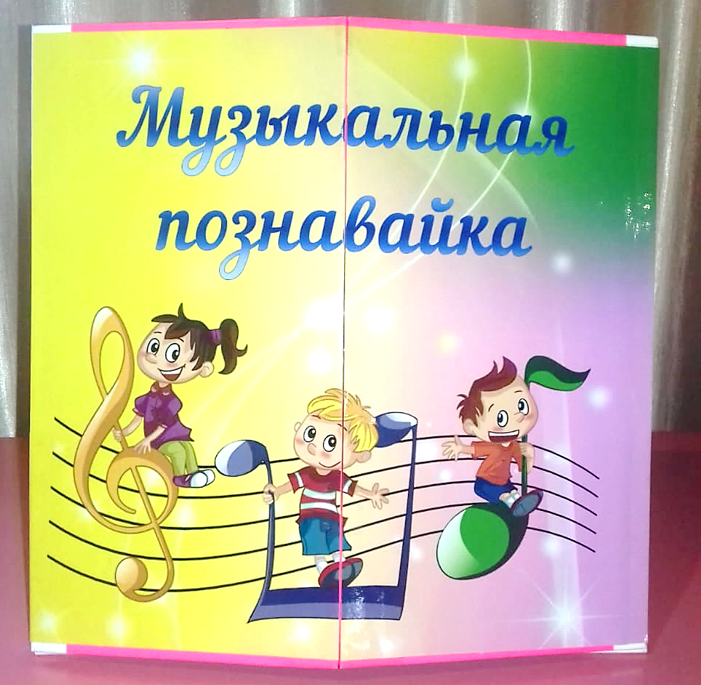

РАЗРАБОТЧИК: музыкальный руководитель
первой квалификационной категории
Катаева Н.А.
Актуальность использования лэпбука при построении воспитательно-образовательного процесса образовательной области «Художественно-эстетическое развитие» - Раздел «МУЗЫКА»

Введение ФГОС ДО существенно изменило подход к организации музыкальной деятельности дошкольников. Перед нами стоит задача воспитания активного и любознательного поколения, решить которую возможно лишь с поиском нестандартных форм сотрудничества с воспитанниками.
Музыкальные руководители каждого ДОУ оформляют совместно с воспитате-лями музыкально-театральные центры, в которых собраны музыкальные инстру-менты, картинки, музыкально-дидактические игры, пособия и т.д. Поэтому передо мной и воспитателем средней разновозрастной группы встал вопрос: каким образом привлечь ребёнка к музыкальной игровой деятельности. Мы решили использовать инновационную игровую технологию «лэпбук», которая представляет собой папку с различными кармашками, вкладками, мини-книжками и другими интересными окошками, где в компактном виде представлены все необходимые материалы для освоения той или иной темы. Сама по себе такая папка привлекает дошкольников и позволяет преподнести детям нужный материал в занимательном виде.
Одним из целевых ориентиров на этапе завершения дошкольного образования является проявление инициативы и самостоятельности в различных видах деятельности, в том числе и музыкальной. Самостоятельная творческая деятельность ребёнка возможна при условии создания специальной предметно-развивающей среды. Исходя из этого, было создано дидактическое пособие лэпбук «Музыкальная познавайка» на основе музыкально-дидактических игр, которые являются одним из наиболее доступных средств познания музыки, отвечающих возможностям, особенностям, интересам и потребностям ребёнка. Ценность музыкально-дидактических игр в том, что они открывают перед ребёнком путь применения полученных знаний в жизненной практике.
Лэпбук «Музыкальная познавайка» можно использовать как одно из эффективных форм обучения, т.к. она способствует организации самостоятельной и совместной игровой деятельности, как средство музыкального общения ребёнка и взрослого.
Цель создания и использования лэпбука в музыкальном воспитании: развитие детского творчества и закрепление полученных знаний и умений в процессе реализации художественно-эстетического развития дошкольника.
Основные задачи:
- Содействовать лучшему пониманию и запоминанию изучаемого материала и применению полученного опыта в новых жизненных ситуациях.
- Поддерживать познавательную активность, инициативу и самостоятельность детей в музыкальной деятельности.
- Создать условия для совместной музыкальной деятельности детей и взрослых.
- Сохранять и поддерживать индивидуальность ребёнка, развивать его способности и творческий потенциал.
- Способствовать развитию мыслительных процессов (анализа, синтеза, логического мышления.
- Побуждать детей самостоятельно, по своему желанию собирать и организовывать информацию.
- Воспитывать умение активно взаимодействовать со сверстниками и
взрослыми, участвовать в совместной деятельности.

Возрастная аудитория:
Дидактическое пособие универсальное, позволяющее решать образовательные и развивающие задачи с детьми среднего дошкольного возраста (от 3 до 5 лет).

Методические рекомендации по использованию данного пособия:

Пособие позволяет решать задачи музыкального, сенсорного, речевого, познавательно-исследовательского развития детей. Разнообразные дидактические игры, игровые задания и упражнения способствуют уточнению и закреплению пройденного материала по определённой теме.
Пособие многофункциональное, мобильное, предназначено для использования в индивидуальной работе с детьми, для работы с подгруппой и самостоятельной деятельности в режимных моментах в группе.
Лэпбук изготовлен для пополнения развивающей предметно-пространственной среды музыкально-театрального центра учебно-дидактическим материалом в соответствии с возрастными и индивидуальными особенностями детей среднего дошкольного возраста.

Составляющие лэпбука
Пособие представляет собой многофункциональную папку, состоящую из четырёх разделов, оформленную красочной обложкой.

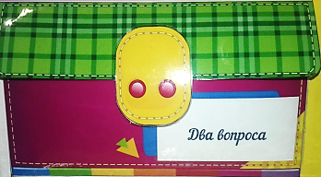
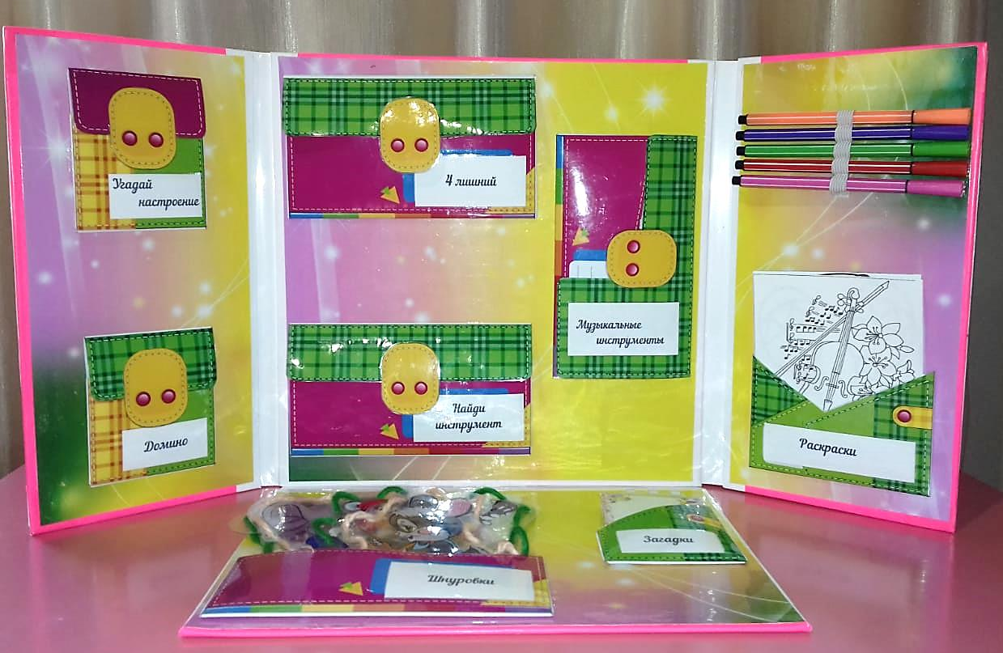
8
7
6
5
4
3
2
1
Рис.1
В разделах папки имеются картинки, различные карточки в кармашках, на которых размещены дидактические игры и задания, направленные на развитие музыкальных способностей детей.

Содержание лэпбука «Музыкальные инструменты»*

* На рис.1 указаны данные игры и задания
1) Музыкально-дидактическая игра «УГАДАЙ НАСТРОЕНИЕ» на определение настроения музыки
2) Музыкально-дидактическая игра «ДОМИНО»
3) Лото «ЧЕТВЕРТЫЙ ЛИШНИЙ»
4) Музыкально-дидактическая игра «ДВА ВОПРОСА»
5) Карточки «МУЗЫКАЛЬНЫЕ ИНСТРУМЕНТЫ»
6) «РАСКРАСКИ»
7) «ШНУРОВКИ»
8) Мини-книжка «ЗАГАДКИ О МУЗЫКАЛЬНЫХ ИНСТРУМЕНТАХ»

Описание возможностей использования лэпбука «Музыкальная познавайка» (содержание, цели и правила игр):

- Музыкально-дидактическая игра «УГАДАЙ НАСТРОЕНИЕ» на определение настроения музыки

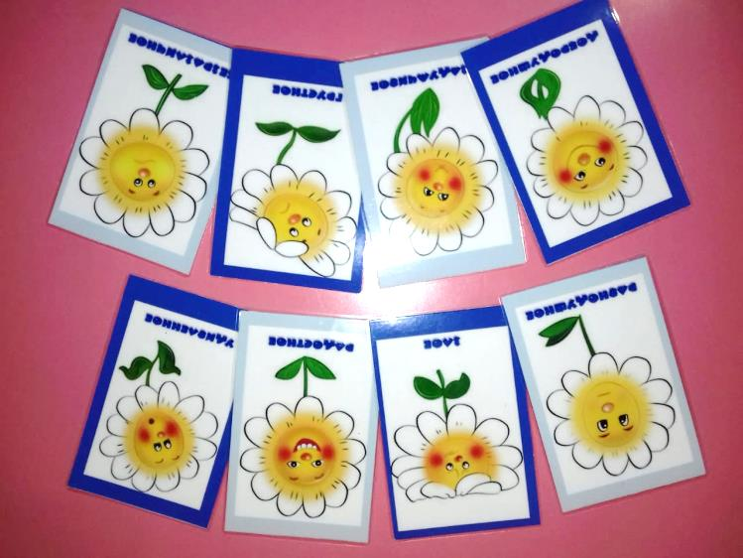

Цель: развитие умения детей определять настроение музыкального произведения, выражать настроение мимикой.
Игровой материал: картинки с изображением эмоций.
Правила игры: Ребёнок слушает произведения различного характера и даёт характеристику каждому прослушанному отрывку произведений, выбирая при этом соответствующую карточку с эмоцией.

- Музыкально-дидактическая игра «ДОМИНО»

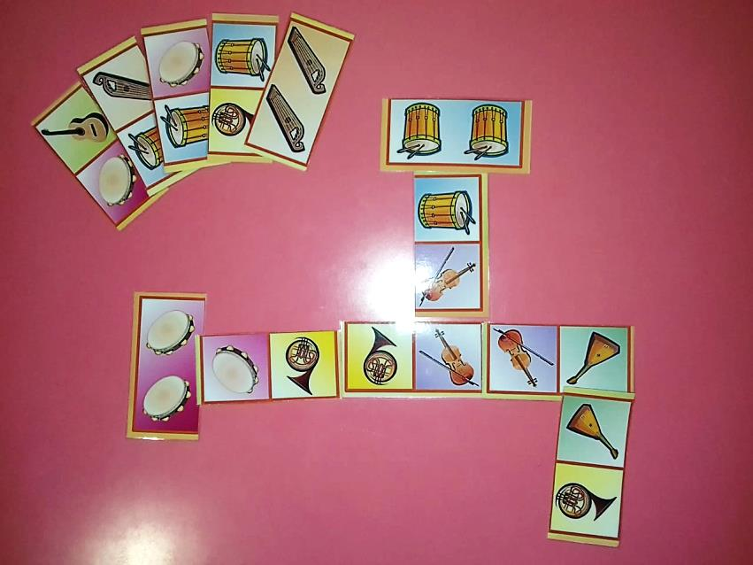
Цель: развивать зрительную память детей, закреплять знания о музыкальных инструментах.
Игровой материал: карточки с изображением музыкальных инструментов.
Правила игры: Играют 2 – 4 человека. Каждый участник берёт по 4 карточки из резерва — общей стопки карточек, перевёрнутых картинками вниз. Первым начинает игру тот, у кого есть дубль — карточка с двумя одинаковыми картинками, затем наступает очередь следующего участника, он должен положить свою карточку таким образом, чтобы картинки совпали. Если же карточки с такой картинкой у него нет, то следует брать карточки из резерва, пока не отыщется необходимая. Победителем становится тот, кто быстрее всех избавляется от карточек.

- Лото «ЧЕТВЕРТЫЙ ЛИШНИЙ»
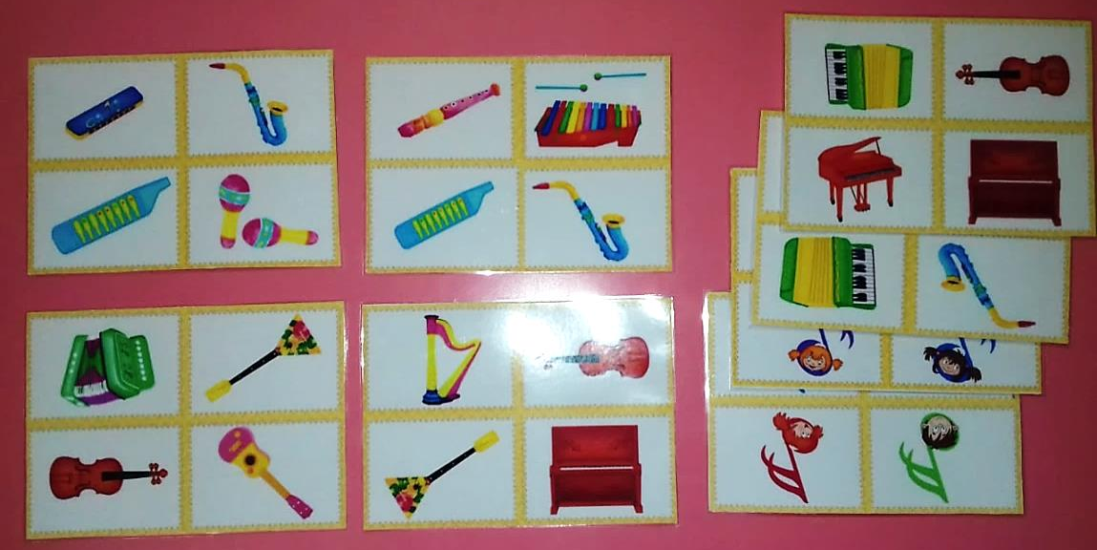

Цель: определить четвёртый лишний музыкальный инструмент в соответствии с их классификацией.
Игровой материал: карточки с изображением музыкальных инструментов.
Правила игры: на карточке найти лишний музыкальный инструмент, назвать его и определить к какому виду музыкальных инструментов он относится.
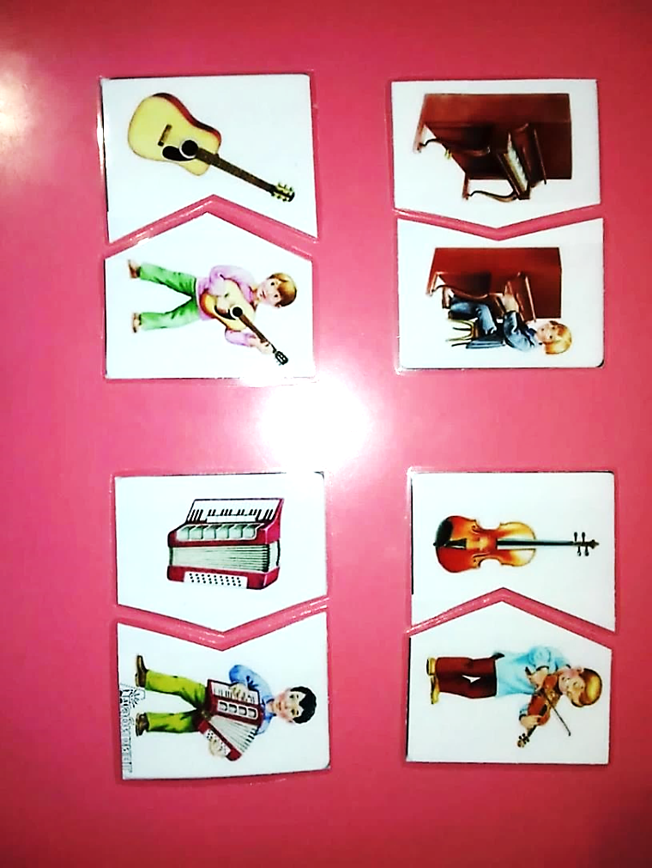
- Музыкально-дидактическая игра «ДВА ВОПРОСА»

Цель: способствовать развитию познавательного интереса детей, умений узнавать музыкальные инструменты и соотносить их с названием профессии музыканта, пополнять активный словарный запас музыкальными терминами.
Игровой материал: карточки: «Что это?», «Кто играет?»
Правила игры: 1-й вариант: «Что это?» - назвать музыкальный инструмент.
«Кто играет?» - назвать музыкальные профессии.
2-й вариант: «Подбери правильно» (музыкальный инструмент и
исполнителя).

- Карточки «МУЗЫКАЛЬНЫЕ ИНСТРУМЕНТЫ»

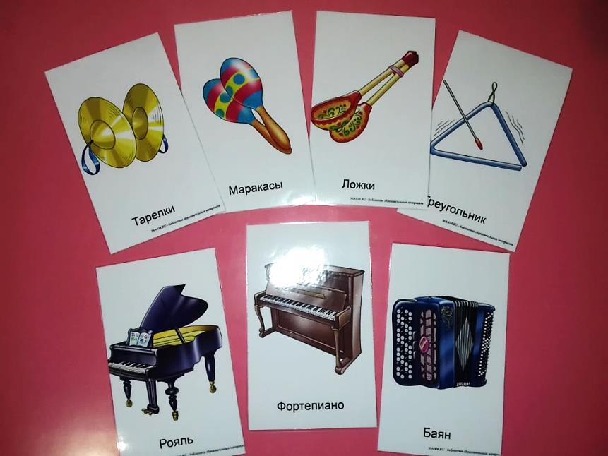

Цель: Активизировать речь детей, познакомить их с разновидностями музыкальных инструментов и их названиями.
Игровой материал: картинки с изображением и названием музыкального инструмента, а с обратной стороны стих о нём.
Правила: взрослый показывает детям картинку с изображением музыкального инструмента и читает стих на обратной стороне, дети запоминают название инструмента.
- «РАСКРАСКИ»
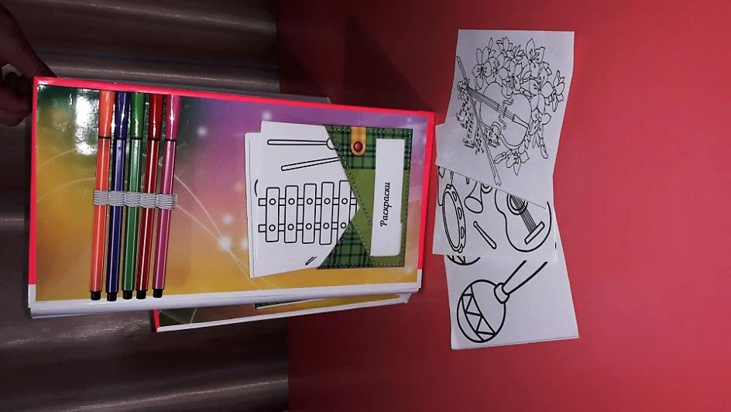
Цель: закрепление знаний о музыкальных инструментах, аккуратность в выполнении, подбор соответствующих цветов.
Игровой материал: карточки с контурным изображением музыкальных инструментов, карандаши (фломастеры, восковые мелки)
Правила: Выбрав картинку, ребёнок рассказывает о музыкальном инструменте и раскрашивает его.

- «ШНУРОВКИ»

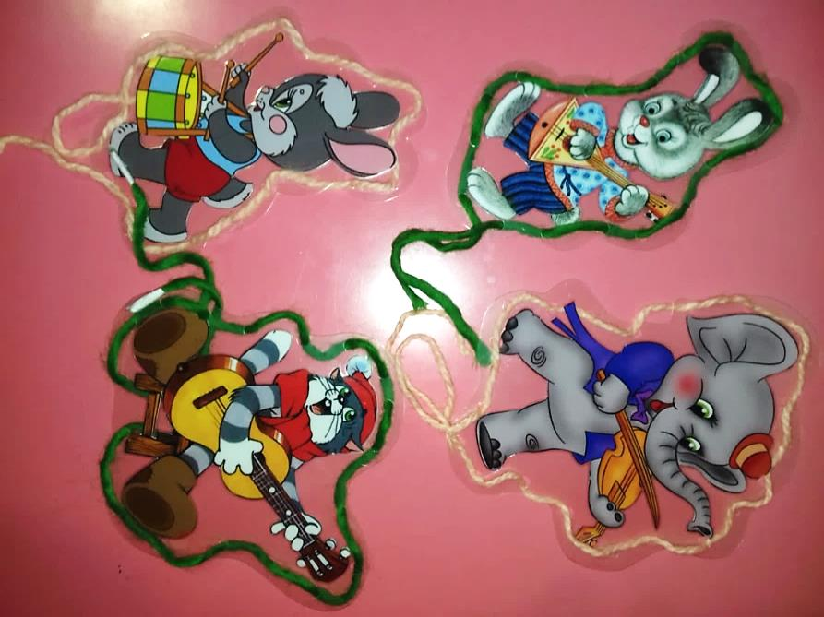

Цель: развивать зрительно-двигательную координацию и мелкую моторику рук, внимание, память, мышление, восприятие, воображение.
Игровой материал: ламинированные картинки мультяшных героев с музыкальными инструментами, шнуровки.
Правила: Выбрав картинку, ребёнок рассказывает о музыкальном инструменте и прошнуровывает её.
- Мини-книжка «ЗАГАДКИ О МУЗЫКАЛЬНЫХ ИНСТРУМЕНТАХ»

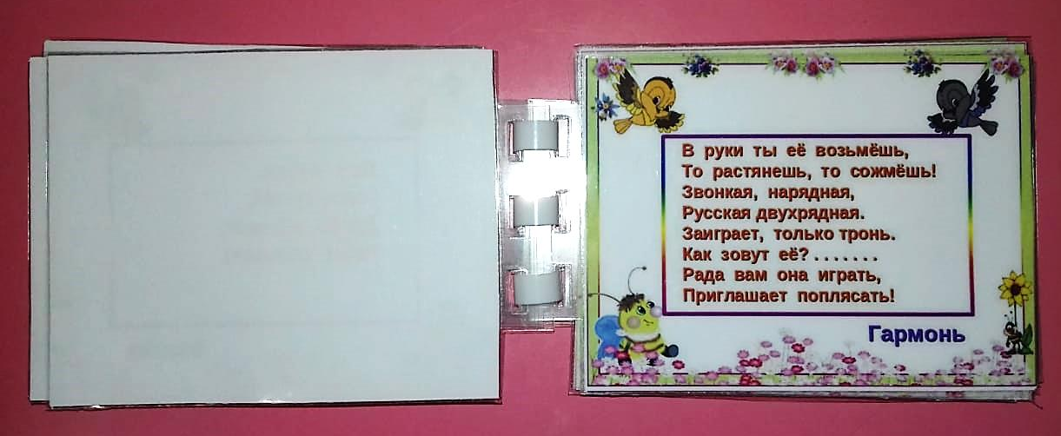

Цель: реализация совместно со взрослым познавательной деятельности и обогащение музыкального опыта детей среднего дошкольного возраста.
Материал: мини-книжка с загадками о музыкальных инструментах.
Правила: взрослый зачитывает загадку по теме «Музыкальные инструменты», дети отгадывают. Параллельно можно найти отгадку среди предложенных смежных дидактических игр, в которых есть иллюстрации музыкальных инструментов.

Результативность применения лэпбукав
музыкальном воспитании дошкольников

В результате применения лэпбука «Музыкальная познавайка» при построении воспитательно-образовательного процесса образовательной области «Художественно-эстетическое развитие» - Раздел «МУЗЫКА» нами получены положительные результаты:
- У детей среднего дошкольного возраста значительно повысился интерес к музыкальной деятельности за счёт использования новой формы организации учебного материала.
- Обогатился музыкальный опыт воспитанников.
- Обеспечено сотрудничество и сотворчество взрослых и детей.

Преимущества использования лэпбука:
Использование инновационной игровой технологи «лэпбук» даёт возможность обеспечения интеграции различных образовательных областей (познавательное, художественно-эстетическое, речевое развитие), объединяя весь материал в единое целое.
Стал полнее реализовываться деятельностный подход в музыкальном воспитании дошкольников.
У детей значительно повысился интерес к музыкальной деятельности в результате использования новой формы организации учебного материала.
Дети проявляют инициативу и самостоятельность в музыкальной деятельности.
Обогатился музыкальный опыт ребенка.
Обеспечено сотрудничество и сотворчество взрослых и детей.
Благодаря данной технологии деятельность ребёнка строится на основе его индивидуальных особенностей и потребностей.
Дошкольник имеет возможность получать необходимую информацию и навыки через деятельность.

Перспектива

Использование многофункционального дидактического пособия лэпбук «Музыкальная познавайка» в диагностике уровня развития музыкальных способностей детей.
Познакомить и привлечь родителей к созданию дидактического пособия для пополнения предметно-развивающей среды в группах ДОУ.
Таким образом, использование лэпбука открывает новые возможности в музыкальном воспитании детей дошкольного возраста.

Используемая литература:

- Гатовская Д. А. Лэпбук как средство обучения // Проблемы и перспективы развития образования: материалы VI междунар. науч. конф.— Пермь: Меркурий, 2015.
- https://www.maam.ru/
- https://nsportal.ru/

